Link: http://opswat.com
Image:
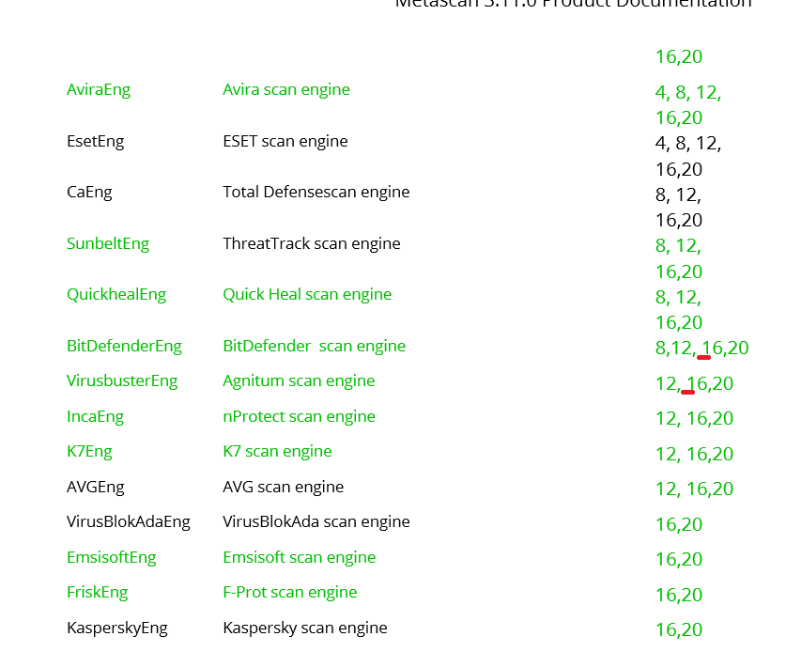

Embedded object: 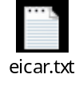
None Unicode String: right to left
مرسي يصدر قرارا جمهوريا
的中文翻譯| 英漢字典
Греция Greece

Chart will be removed
